In the community：地域で、豊かに働き、暮らすために
○今年も、株式会社朱常分店（しゅうつねぶんてん、京都市下京区）よりバナナが届きました。株式会社朱常分
店は、1959年より毎年2回、「栄養価の高いバナナを気軽に食べてもらいたい」との温かい思いで、京都市に
バナナの寄付を続けてこられました。128回目の今回は、241箱、約3トンのインドネシア産の美味しいバナ
ナを児童、高齢者、障害のある市民に届けてくださいました。変わらぬご厚情に心より御礼申し上げます。(9.15)
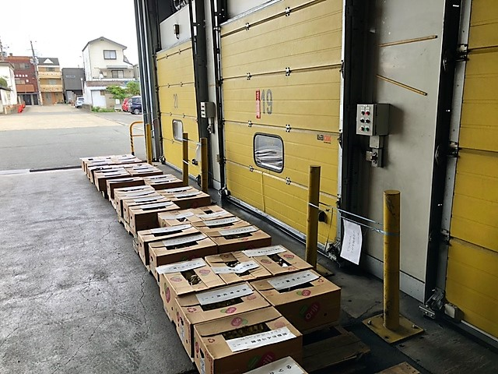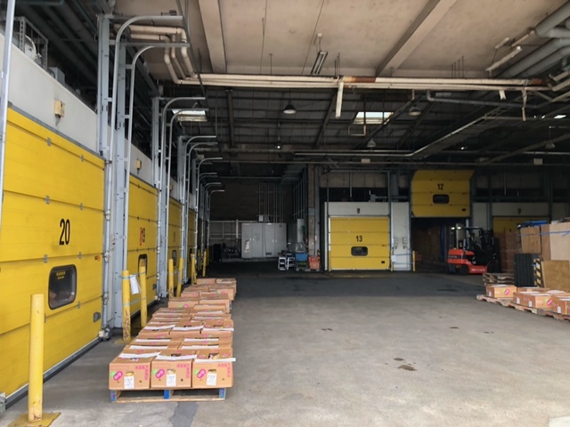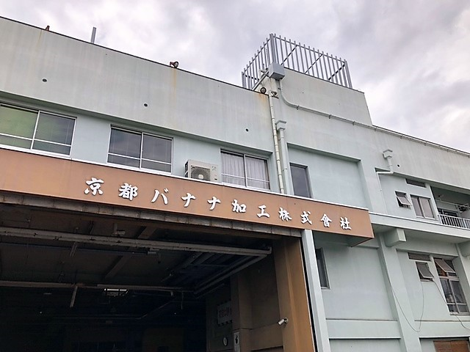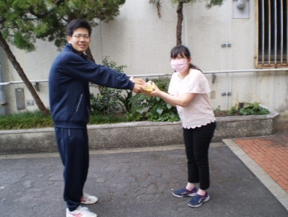
〇2023年9月15日、京都市地域リハビリテーション推進センター、京都市こころの健康増進センター、京都市
児童福祉センターの3センターを一体化すべく新設された施設の内覧会がありました。私どもの法人も、京
都市朱雀工房、京都市中部障害者生活支援センター「なごやか」「なごやか」サロンが、2024年1月より、新
施設の4階に移転することになっており、少しずつ移転の準備を進めております。
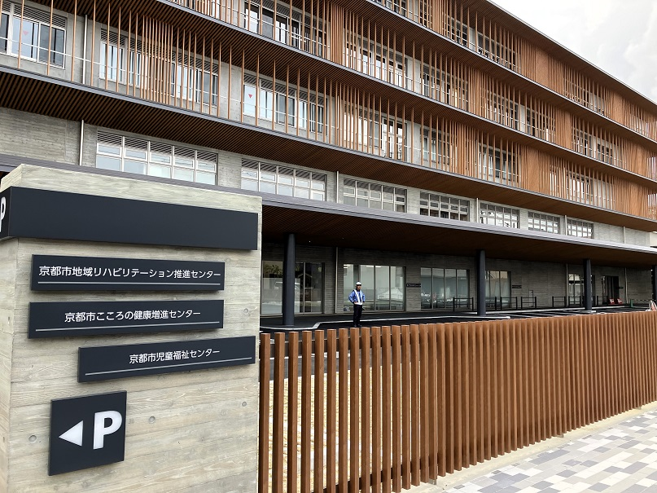
Health：こころとからだの健康のために
○今月も、少人数のグループに分かれSFAを実施しました。クイズも取り入れながら実習中の大学生にも参加頂き、コミュニケーションについて楽しく学び合いました。（on Thursdays）
Basic Business Manner：安定して働くために
○ 男性メンバーが京都ノートルダム女子大学で(9.7~9.8)、女性メンバーが伏見区の高齢者施設で(9.8.9.9,9.12,9.13)実習し、それぞれ高い評価を頂くことができました。
○令和5年度障害者就職面接会（大阪9.28、京都9.29）に参加致しました。完全予約制、面接時間の管理など、万全の感染症対策が講じられており、安心して参加することができました。
○今月のビジネスマナー基礎講座では、「企業面接に備える③－面接官の気持ちになってみよう！②」を入退室のマナーを確認し、必要な合理的配慮を面接官に伝えるロールプレイを、メンバーにも面接官役になって頂いて実施しました。就労支援プログラムでは、「私の可能性に蓋をしない」というテーマの下、2回連続で、「やってみる」ことを大切にする人々の映像も交えながら、「数年後にありたい私の就労と生活、現在の私、ありたい私に向けて今できること」をシートに記していくワークに取り組みました。(9.12,9.26)

Monthly Suzaku September 2023 No.55

